Elektryczny spieniacz do mleka - daj sobie chwile przyjemności
Lubisz delektować się pyszną kawą lub czekoladą z delikatną pianką? Elektryczny spieniacz do mleka sprawi, że przygotowanie jej stanie się szybkie i łatwe.

Elektryczny spieniacz do mleka oraz maszynka do gorącej czekolady
Przygotowaliśmy dla kawoszy nie lada gratkę. Elektyczny spieniacz do mleka oraz maszyna do tworzenia gorącej czekolady 2w1. Urządzenie spienia mleko i wytwarza delikatną piankę, która idealnie wpasowuje się do wszystkich rodzajów kawy cappuccino. Maszynka może również roztopić kawałeczki czekolady tworząc smaczną, gorącą, domową czekoladę. Jednorazowo możesz przygotować w niej od 150 do 500 ml mleka co sprawia, że jest wydajna. Posiada wiele programów, dzięki którym możesz wykonać również zimną piankę do deserów oraz frappe.

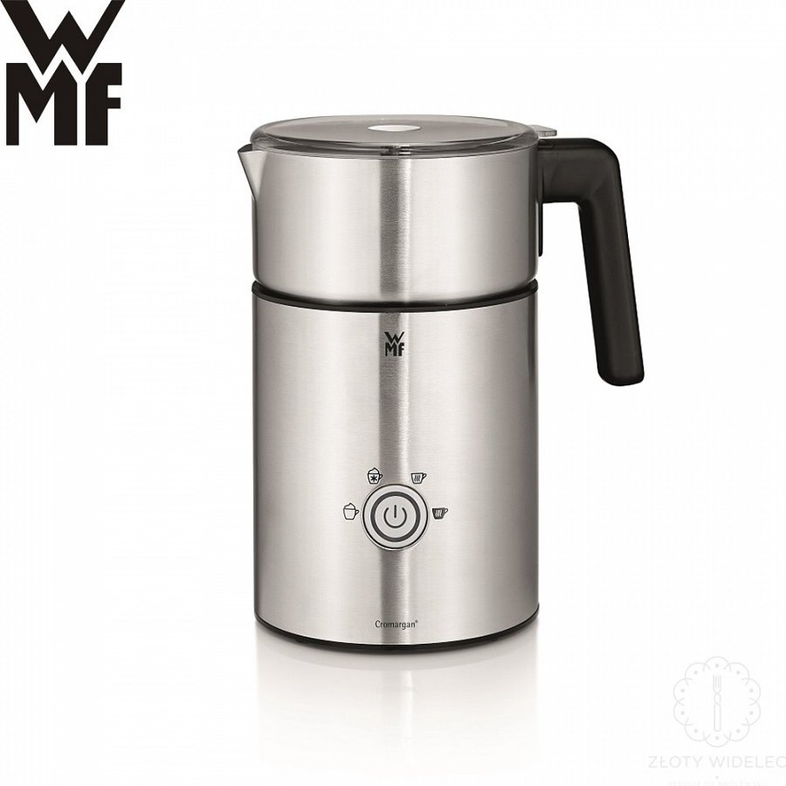

Firma WMF Lono

WMF Lono to profesjonalne produktu do wytwarzania idealnie przygotowanych dań. Wykonane są z najlepszej jakości materiałów takich jak stal nierdzewna chromowo-niklowana. Zapewnią przyjemność podczas wykonywania potraw. Niemiecka firma postawiła na jakość i gwarantuje wieloletnie użytkowanie oraz brak zarysowań. Zapraszamy do zapoznania się z naszą pełną ofertą, produktów takich jak - Elektryczny spieniacz do mleka.

